Приложение (у каждого на парте)
- Плазма крови и её состав.
В плазму крови входит множество простых и сложных веществ. 90% плазмы составляет вода, и только 10% ее приходится на сухой остаток. Но как разнообразен ее состав!!!!
Здесь и сложнейшие белки, жиры, углеводы, металлы, соли, щелочи и кислоты. Суммарная концентрация всех входящих веществ, растворенных в плазме, создает осмотическое давление.

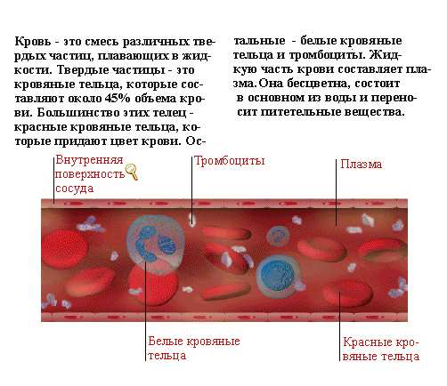
- Эритроциты
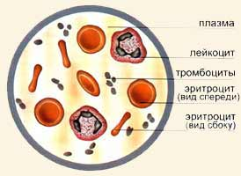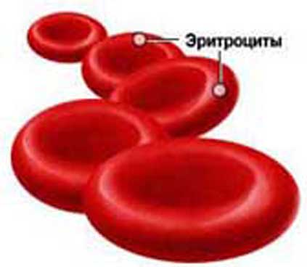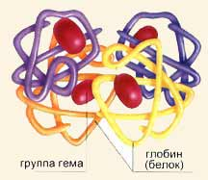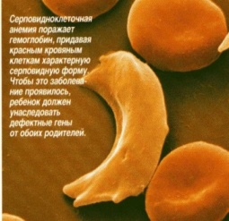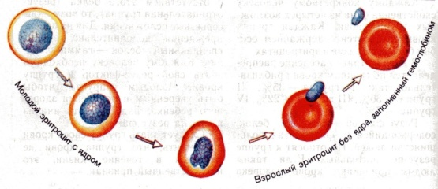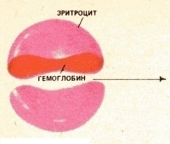

Впервые эти мельчайшие тельца в крови с помощью микроскопа увидел голландский естествоиспытатель Антонни ван Левенгук. Тельца имели красный цвет и он их назвал корпускулами (лат. «тельца»). А итал. врач, анатом и физик Марцелло Мальпиги эти клетки принял за жировые шарики. В настоящее время эти клетки крови называются эритроцитами – от греч. «эритрос»- красный, «цитос»- сосуд, клетка.
Все поры эритроцитов наполнены веществом- гемоглабином. Эритроциты лишены ядра и не могут сами размножаться. Живут эритроциты около 80-120 дней, образуются вновь в красном косном мозге и его стволовых клетках.

- Лейкоциты их строение.
Природная среда окружающая человека, населена множеством «соседей по планете». Из более 1,5 млн. видов животных почти 50 тыс. видов - паразиты. Нашему организму приходится постоянно обороняться. Первыми борются кожа и слизистые оболочки. Если возбудитель преодолевает кожу и слизистую оболочку, защитную функцию начинают выполнять стенки лимфатических и кровеносных сосудов. Оборону держат клетки крови- лейкоциты.
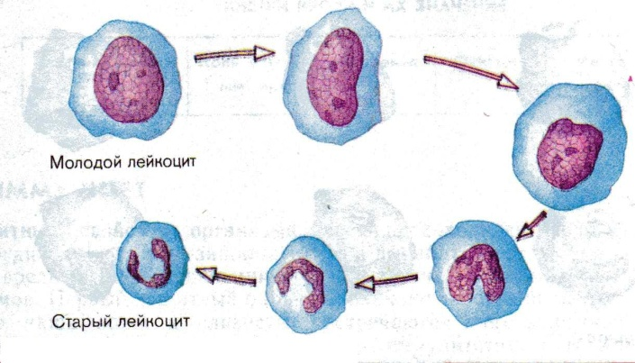

Периоды жизни лейкоцитов
Свое название лейкоциты получили от греч. «леуцос»- белый, бесцветный.
Это самые крупные клетки крови.
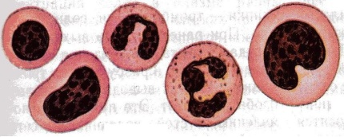
1. Белые клетки крови
2. Неправильной формы (передвигаются активно при помощи ложноножек)
3. Есть ядро

Долго ученые не могли определить их функцию. Лишь в 1882 г. Ученый И.И. Мечников на основе опыта с призрачными личинками морской звезды, сделал вывод, что подобные клетки- лейкоциты, клетки селезенки, клетки костного мозга выполняют функцию защиты организмов от внешних агентов. Такие клетки Мечников назвал- фагоциты, а явление «фагоцитоз» (от греч. «фагос»- пожиратель, «цитос»- клетка.

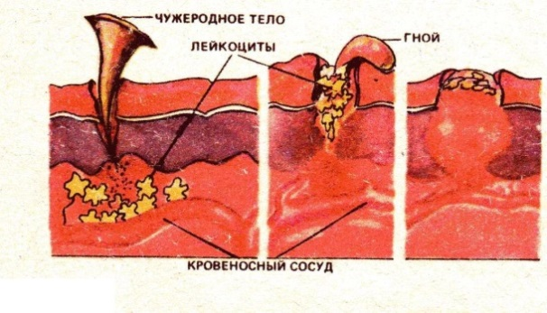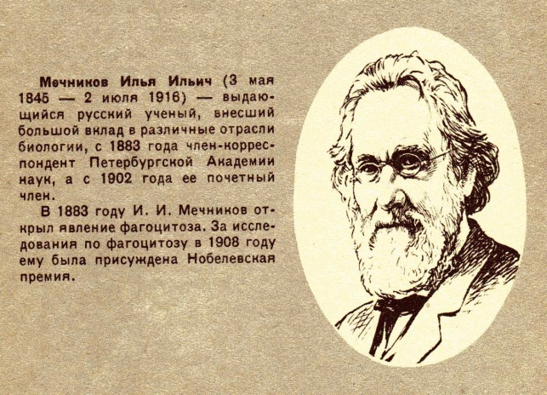

Явление фагоцитоза
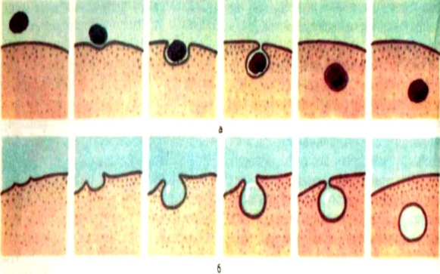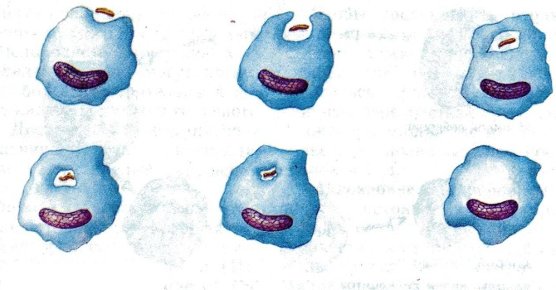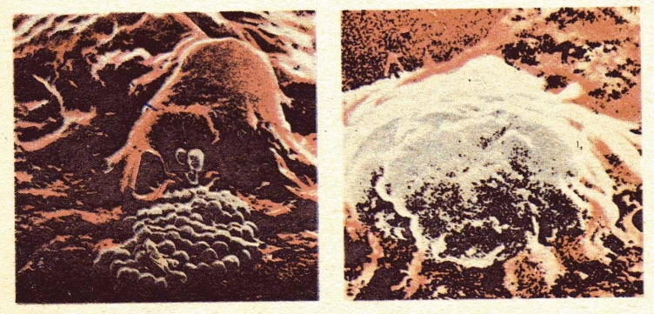

Фагоцитоз
фагоциты
поглощение фагоцитами
чужеродных тел

Тромбоциты. Строение
Свое название тромбоциты получили от греч. «тромбос»- пробка, затычка, сгусток крови; «цитос»- клетка. Содержание тромбоцитов составляет 250 тыс. на 1 мм³ крови.
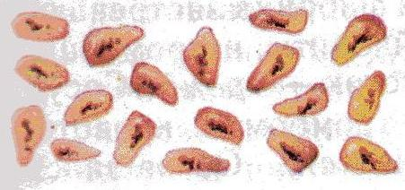
1. Кровяные пластинки
2. Неправильной формы
3. Ядра нет
Тромбоциты
участвуют в свёртывании крови

Процесс свертывания крови

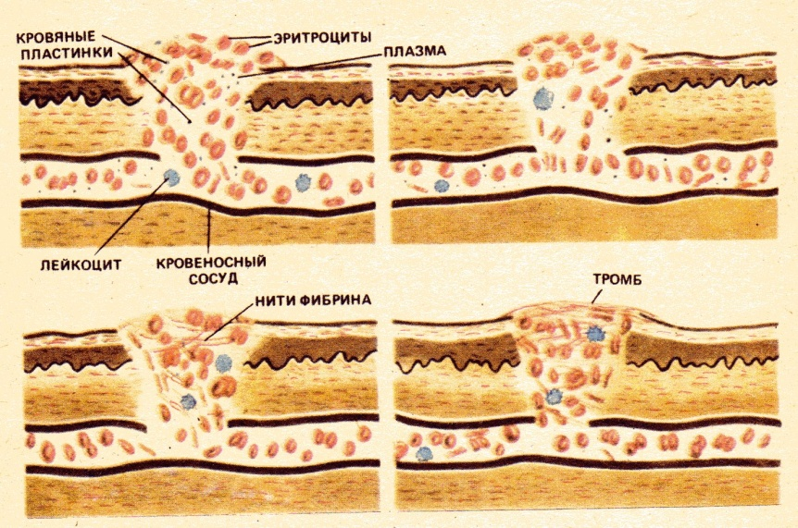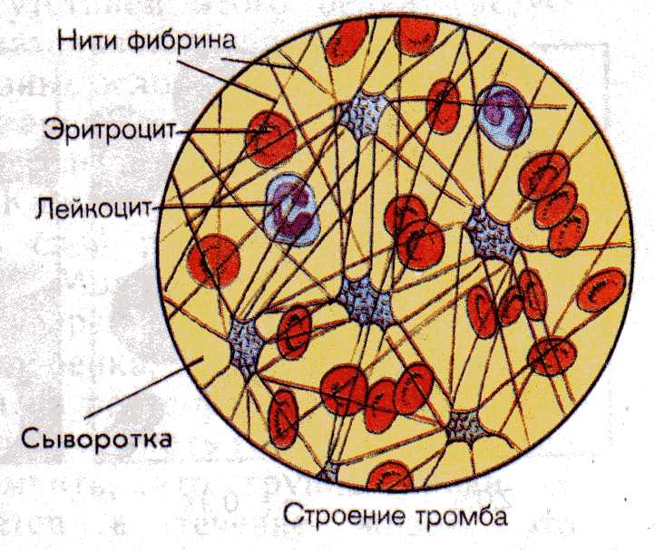

Свертываемость крови
Повреждение кровеносных сосудов

Разрушение стенок тромбоцитов

Выделение в плазму крови фермента

Фибриноген плазмы (растворимый белок)

Фибрин (нерастворимый белок в виде нити)

Сгусток крови (тромб) из нитей фибрина

Закрывает рану + образование сыворотки

